Tech-Days von Bossard und KVT-Fastening setzen neue Impulse

Experten-Know-how à la carte

Illerrieden, 9. August 2019. Mit der Veranstaltungsreihe „Tech-Days“ bringen Bossard und KVT-Fastening die Welt der Verbindungstechnik direkt erlebbar ins Unternehmen. Denn so kompakt wie das Motto – einfach, unkompliziert, vor Ort – gestaltet sich die Durchführung: Eine Agenda gibt es nicht und die Bereitstellung von Räumlichkeiten reicht bereits aus. Anschließend stehen die Experten den Ansprechpartnern in produzierenden Unternehmen einen Tag lang für alle Fragen technischer wie wirtschaftlicher Natur zur Verfügung. Konstrukteure erhalten einen Überblick über aktuelle Produktneuheiten, alternative Verbindungstechniken sowie eine technische Beratung direkt am Bauteil. Einkäufer/Supply Chain Manager können sich anhand von Praxisbeispielen von den wirtschaftlichen Vorteilen intelligenter Verbindungs- und Logistiklösungen überzeugen. Qualitätsplaner erfahren, wie sie mit reduzierten Bearbeitungsschritten, optimierten Montageabläufen und ergonomischen Arbeitsplätzen die Prozesssicherheit gewährleisten und Produktqualität erhöhen. Dazu Hans van der Velden, Geschäftsführer der Bossard Deutschland GmbH: „Im Rahmen der Tech-Days treten wir quasi mit unserem kompletten Portfolio an, um den unterschiedlichen Fachabteilungen etwas zu geben, was sich auf Messen und Veranstaltungen nur begrenzt umsetzen lässt: eine flexible und auf die individuellen Bedürfnisse sowie Interessen abgestimmte Vorstellung moderner Verbindungstechnik- und Logistiklösungen – kostenfrei und unverbindlich.“

Die Tech-Days bauen inhaltlich zu einem großen Teil auf den erstmals zur Hannover Messe vorgestellten neuen Assembly Technology Expert (ATE)-Services auf. Damit werden Fragestellungen zu den unterschiedlichen Anforderungen im Produktdesign, an der Fertigungslinie, in der C-Teileversorgung und Sortimentszusammenstellung sowie der Weiter- und Ausbildung vollumfänglich abgedeckt. Unternehmen können die aus den Tech-Days gewonnenen Erkenntnisse als Impulse für die Entwicklung und Optimierung bestehender Produkte sowie die Einführung effizienterer Prozesse nutzen. Ihnen bietet sich dadurch die Chance, Anforderungen nach einem schnelleren Time-to-Market, Kostenreduzierungen und einer höheren Produktivität mit mehr Flexibilität in der Losgröße sowie besserer Qualität umzusetzen.

Die sechs Bossard ATE-Services im Detail
Je nach der individuellen Anforderung des Unternehmens können die sechs Expert-Services modular oder als Komplettpaket genutzt werden. Ziel ist es jeweils, nach einer Analyse des IST-Zustands über Verbesserungen im Produktdesign sowie Montageprozess die für den Kunden ideale Lösung und ein wettbewerbsfähiges Produkt zu realisieren. Im initialen Expert Walk führen die Technikprofis eine detaillierte Analyse der Produktions- und Montageprozesse durch. Insbesondere die Arbeitsplätze und Montagelinien, aber auch die verwendeten Verbindungselemente sowie Werkzeuge werden hinsichtlich möglicher Rationalisierungs- und Optimierungspotenziale untersucht. Das Ziel: eine in jeder Hinsicht schlankere und intelligentere Produktion. Im Fokus der Expert Assortment Analysis liegt die Durchsicht der in Lager und Fertigung verwendeten C-Teile zur Identifikation von möglichen Sortimentsreduzierungen/-optimierungen. Expert Design kommt zum Einsatz, um das Design neuer Produkte von Anfang an und unter Einbeziehung der additiven Fertigung mittels 3D-Druck hinsichtlich der idealen Verbindungsmaterialien, -elemente und -methoden zu verbessern. Im Expert Teardown werden bereits bestehende Produkte mit Blick auf die beste Befestigungslösung und bezifferbare Kosteneinsparpotenziale in der Produktion rekonstruiert. Expert Education umfasst die Vermittlung eines technischen Grundwissens bis hin zur Auslegung in der Verbindungstechnik gemäß VDI/VDE 2637 und anderer. Die Schulungen erfolgen wahlweise via Web, über das neue Bossard E-Learning-Programm, direkt beim Kunden oder in der internen Bossard Academy. Im Mittelpunkt der Expert Test Services steht die Umsetzung von Kundenideen unter Laborbedingungen. Dabei kommen Bauteile, Komponenten und Verbindungselemente aus dem über 1.000.000 Artikel großen Sortiment zum Einsatz. Über dokumentierte Tests erhalten Kunden die Gewissheit, dass das Produkt die gewünschte Funktion erfüllt. Dafür stehen 14 Testzentren in Europa, Amerika und Asien zur Verfügung, davon sind drei ISO/IE 17025-zertifiziert.

Weitere Informationen und eine Anmeldemöglichkeit zu den Tech-Days gibt es unter folgendem Link: https://www.kvt-fastening.de/de/services/tech-day/

Bildmaterial
Das Bildmaterial finden Sie in unserem Medienportal press-n-relations.amid-pr.com (Suchbegriff „Assembly Technology Expert“. Selbstverständlich schicken wir Ihnen die Dateien auch gerne per E-Mail zu.

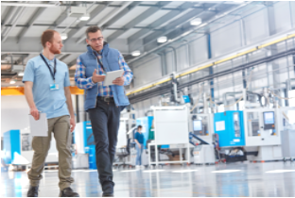 | 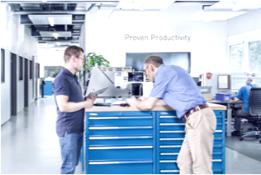
Bossard Assembly Technology Expert Services: Expert Walk | Bossard Assembly Technology Expert Services: Expert Test
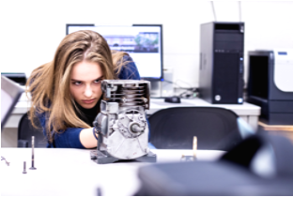 | 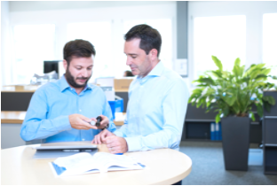
Bossard Assembly Technology Expert Services: Expert Teardown | Bossard Assembly Technology Expert Services: Expert Design
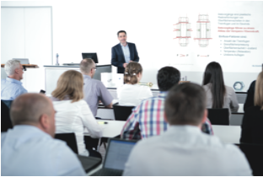 | 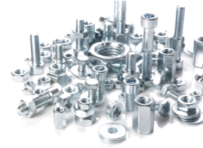
Bossard Assembly Technology Expert Services: Expert Education | Bossard Assembly Technology Expert Services: Expert Assortment Analysis

Weitere Informationen:  Bossard Deutschland GmbH  Hans van der Velden, Geschäftsführer  Max-Eyth-Straße 14, 89186 Illerrieden  Tel. +49 7306 782 402  Fax +49 7306 782 401  E-Mail: HvanderVelden@bossard.com  www.bossard.com/de  KVT-Fastening GmbH  Sabine Welp, Senior Marketing Expert  Max-Eyth-Str. 14, 89186 Illerrieden  Tel.: +49 (0) 7306 782-338  Fax: +49 (0) 7306 2251  E-Mail: s.welp@kvt-fastening.com  Member of KVT-Fastening | a Bossard company  www.kvt-fastening.de | Presse- und Öffentlichkeitsarbeit:  Press'n'Relations GmbH  Thomas Seibold  Magirusstr. 33 - 89077 Ulm  Tel. +49 (0) 731 96287-19  Fax +49 (0) 731 96287-97  E-Mail: ts@press-n-relations.de  www.press-n-relations.de
Hintergrundinformation Bossard Gruppe
Die Bossard Gruppe ist ein weltweit führender Anbieter von Produktlösungen und Dienstleistungen in der industriellen Verbindungs- und Montagetechnik. Mit einem Produktsortiment von über 1.000.000 Artikeln, sowie der ausgewiesenen Kompetenz in der technischen Beratung (Engineering) und der Lagerbewirtschaftung (Logistik), gehört Bossard als Komplettanbieter und Industriepartner zu den etablierten Unternehmen. Zudem spielt Bossard beim Aufbau intelligenter Produktionsstätten im Sinne von Industrie 4.0 eine Vorreiterrolle.

Zu den Kunden zählen lokale und multinationale Industrieunternehmen, denen Bossard mit ihren Lösungen zu einer höheren Produktivität verhilft. Mit 2.500 Mitarbeitenden an weltweit 77 Standorten erzielte das Unternehmen im Geschäftsjahr 2018 einen Umsatz von 871,1 Mio. CHF. Bossard ist an der SIX Swiss Exchange kotiert.

Hintergrundinformation KVT-Fastening
Die Geschichte von KVT-Fastening begann bereits im Jahr 1927 mit der Gründung eines kleinen Leichtbauunternehmens in der Schweiz. Das Unternehmen kann heute auf eine erfolgreiche Geschichte und in eine vielversprechende Zukunft schauen, für die es dank der globalen Präsenz und den innovativen Lösungen im Bereich Verbindungstechnologie optimal aufgestellt ist. Als international führender Spezialist für Verbindungstechnik bietet das Unternehmen KVT-Fastening ausgefeilte, hochwertige Einzelkomponenten und kundenspezifische Lösungen für Anwendungen in unterschiedlichsten Industrien und Branchen an. Das Unternehmen gehört zur Bossard Gruppe.

